小中学校理科 資質・能力、指導法データベースの使い方
１ 必要な情報を選択して表示できます。
ここをクリックする
選択肢が表示され、
見たい項目をクリック
□全て
□３学年・・・小学校
□４学年・・・小学校
□５学年・・・小学校
□６学年・・・小学校
□第１学年・・・中学校
□第２学年・・・中学校
□第３学年・・・中学校
クリックした項目のみが表示される。

項目A～C
別添の一覧を参考に選択すると、関連する指導内容のみを表示できる。

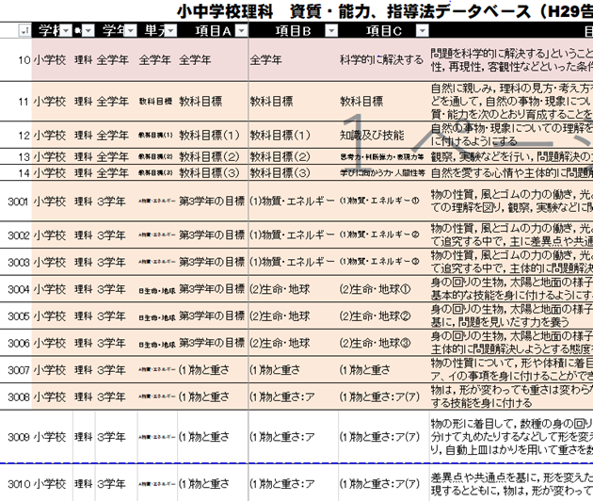

２ 項目の説明
学習指導要領の末尾の標記
（中学校）
□理解させる
□見いだして理解させる
□関連付けて理解させる
□認識させる 等
学習指導要領の末尾の標記
（小学校）
□調べる
□見いだして表現する
□捉えるようにする 等

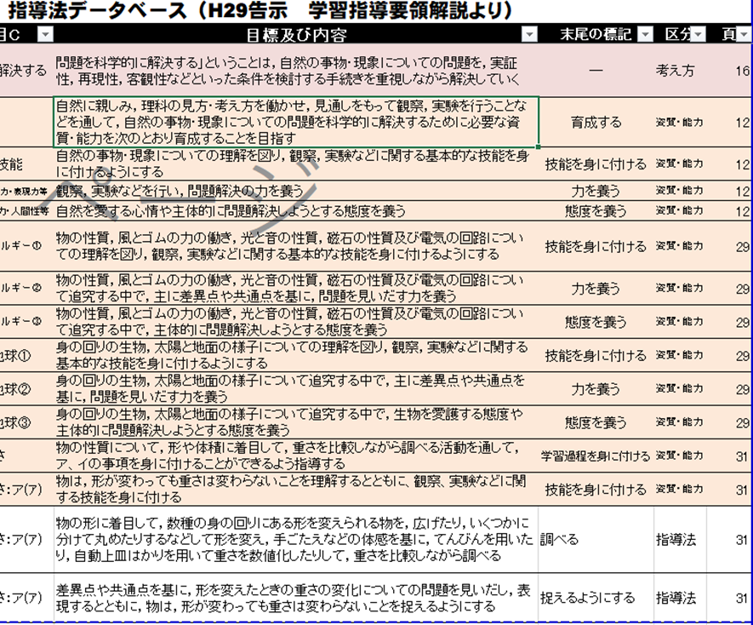
学習指導要領解説の該当ページ
学習指導要領上の区分
□資質・能力・・・学習指導要領の目標等
□取扱い・・・学習指導要領内容の取扱い
□指導法・・・学習指導要領解説の記載
□見方・考え方・・・学習指導要領解説の記載

